TRƯỜNG ĐẠI HỌC SÀI GÒN
KHOA CÔNG NGHỆ THÔNG TIN



BÁO CÁO HỌC PHẦN SEMINAR CHUYÊN ĐỀ
TÌM HIỂU CÔNG NGHỆ VIBE CODING GITHUB COPILOT

Giáo viên hướng dẫn: Ts. Đỗ Như Tài

Thành viên nhóm:
Đinh Trung Hội 3122411058
Huỳnh Phúc Hưng 3122411073
Nguyễn Hãi Đăng 3122411031

Thành phố Hồ Chí Minh, tháng 2 năm 2026
BẢNG PHÂN CÔNG CÔNG VIỆC
Tên Thành Viên | Công việc
Đinh Trung Hội | Làm lab 2, 3 và hỗ trợ viết báo cáo
Huỳnh Phúc Hưng | Làm lab 4, 5 và hỗ trợ làm slide
Nguyễn Hãi Đăng | Viết báo cáo, làm slide và hỗ trợ làm lab 2,5

MỤC LỤC
DANH MỤC HÌNH ẢNH 1
LỜI MỞ ĐẦU 1
1. Lý do chọn đề tài 1
2. Mục tiêu nghiên cứu 1
3. Đối tượng và phạm vi nghiên cứu 2
4. Phương pháp nghiên cứu 2
5. Bố cục báo cáo 3
CHƯƠNG 1: TỪ TỰ ĐỘNG HÓA ĐẾN CHU KỲ PHÁT TRIỂN PHẦN MỀM HOÀN CHỈNH: CƠ HỘI HIỆN TẠI CHO GENERATIVE AI 4
1.1. Giới thiệu Generative AI trong lập trình 4
1.1.1. Khái niệm Generative AI 5
1.1.2. Sự phát triển của AI trong ngành phần mềm 5
1.1.3. Vai trò của GenAI trong lập trình hiện đại 6
1.2. Tự động hóa trong phát triển phần mềm 7
1.2.1. Khái niệm tự động hóa 7
1.2.2. Các công cụ tự động hóa truyền thống 7
1.2.3. Hạn chế của tự động hóa truyền thống 8
1.3. Chu kỳ phát triển phần mềm 9
1.3.1. Phân tích yêu cầu 9
1.3.2. Thiết kế hệ thống 10
1.3.3. Lập trình 10
1.3.4. Kiểm thử 10
1.3.5. Triển khai và bảo trì 10
1.4. Vai trò của Generative AI trong SDLC 10
1.4.1. GenAI trong phân tích yêu cầu 11
1.4.2. GenAI trong thiết kế hệ thống 11
1.4.3. GenAI trong lập trình 12
1.4.4. GenAI trong kiểm thử 12
1.4.5. GenAI trong tài liệu hóa phần mềm 12
1.5. Lợi ích và thách thức khi sử dụng Generative AI 13
1.5.1. Tăng năng suất lập trình 13
1.5.2. Hỗ trợ học công nghệ mới 13
1.5.3. Các rủi ro và hạn chế 14
1.6. Phân tích theo phương pháp luận 3 mức 14
1.6.1. Mức ý tưởng 14
1.6.2. Mức luận lý 14
1.6.3. Mức vật lý 15
CHƯƠNG 2: LÀM VIỆC VỚI API OPENAI 16
2.1. Giới thiệu OpenAI API 16
2.1.1. Khái niệm API trong AI 16
2.1.2. Kiến trúc hoạt động của OpenAI API 17
2.2. Cấu trúc một API Request 18
2.2.1. Endpoint 18
2.2.2. Authentication (API Key) 18
2.2.3. Request Body 19
2.2.4. Response từ AI 19
2.3. Các tham số quan trọng trong OpenAI API 19
2.3.1. Model 19
2.3.2. Temperature 19
2.3.3. Max Tokens 20
2.3.4. Messages 20
2.4. Quy trình tích hợp OpenAI API vào ứng dụng 20
2.5. Lab minh họa: Sử dụng API AI 20
2.5.1. Cài đặt thư viện Python 21
2.5.2. Cấu hình API Key 21
2.5.3. Gửi request tới AI 21
2.5.4. Phân tích kết quả 21
2.6. Ví dụ chương trình minh họa 21
CHƯƠNG 3: SỬ DỤNG GITHUB COPILOT VỚI PYCHARM, VS CODE VÀ JUPYTER NOTEBOOK 23
3.1. Giới thiệu GitHub Copilot 23
3.1.1. Khái niệm AI Pair Programmer 23
3.1.2. Nguyên lý hoạt động của Copilot 24
3.2. Cài đặt GitHub Copilot 25
3.2.1. Cài đặt trên VS Code 25
3.2.2. Cài đặt trên PyCharm 25
3.2.3. Sử dụng Copilot trong Jupyter Notebook 25
3.3. Cách sử dụng Copilot để sinh code 26
3.3.1 Sinh hàm Python 26
3.3.2. Sinh thuật toán 26
3.3.3. Sinh cấu trúc chương trình 27
3.4. Lab minh họa sử dụng Copilot 27
3.4.1. Tạo chương trình Fibonacci 27
3.4.2. Tạo chương trình quản lý dữ liệu 27
3.4.3. Tối ưu code bằng Copilot 28
CHƯƠNG 4: CÁC PHƯƠNG PHÁP TỐT NHẤT ĐỂ HỎI ĐÁP VỚI CHATGPT 29
4.1. Prompt Engineering 29
4.1.1. Khái niệm Prompt 30
4.1.2. Vai trò của Prompt Engineering 30
4.2. Các loại Prompt 30
4.2.1. Zero-shot prompting 31
4.2.2. Few-shot prompting 31
4.2.3. Chain-of-thought prompting 31
4.3. Các nguyên tắc đặt câu hỏi hiệu quả 32
4.4. Lab minh họa Prompt Engineering 33
4.4.1. Yêu cầu AI giải thích thuật toán 33
4.4.2. Yêu cầu AI sinh code Python 34
4.4.3. Yêu cầu AI tối ưu code 34
CHƯƠNG 5: CÁC PHƯƠNG PHÁP TỐT NHẤT ĐỂ HỎI ĐÁP VỚI API OPENAI VÀ GITHUB COPILOT 36
5.1. Quy trình làm việc với AI trong lập trình 36
5.2. Kết hợp ChatGPT, OpenAI API và GitHub Copilot 36
5.3. Best Practices khi sử dụng AI 37
5.3.1. Viết prompt rõ ràng 38
5.3.2. Kiểm tra code AI tạo 38
5.3.3. Tối ưu prompt 38
5.4. Lab minh họa 39
5.4.1. Tự động tạo docstring cho code 39
5.4.2. Phát hiện và sửa lỗi code 39
5.4.3. Tạo tài liệu kỹ thuật bằng AI 40
CHƯƠNG 6: ĐÁNH GIÁ VÀ THẢO LUẬN 41
6.1. Đánh giá hiệu quả sử dụng GenAI trong lập trình 41
6.2. So sánh lập trình truyền thống và lập trình với GenAI 41
6.3 Những thách thức khi áp dụng GenAI 42
KẾT LUẬN 44
Tổng kết nội dung nghiên cứu 44
Ý nghĩa của Generative AI trong phát triển phần mềm 44
Hướng phát triển trong tương lai 44
TÀI LIỆU THAM KHẢO 46

DANH MỤC HÌNH ẢNH
Hình 1 : Quy trình tương tác giữa lập trình viên và Generative AI 4
Hình 2 : Cơ chế hoạt động của Generative AI 5
Hình 3 : Các ứng dụng của Generative AI trong lập trình 7
Hình 4 : Quy trình tự động hóa trong phát triển phần mềm 8
Hình 5 : Các giai đoạn của chu kỳ phát triển phần mềm 9
Hình 6 : Vai trò của Generative AI trong chu kỳ phát triển phần mềm 11
Hình 7 : Mô hình giao tiếp giữa ứng dụng và OpenAI API 16
Hình 8 : Kiến trúc hoạt động của OpenAI API 17
Hình 9 : Cấu trúc của một API Request 18
Hình 10 : Quy trình tích hợp OpenAI API 20
Hình 11 : Quy trình hoạt động của GitHub Copilot 23
Hình 12 : Kiến trúc hoạt động của GitHub Copilot 24
Hình 13 : Quy trình tương tác giữa người dùng và mô hình AI thông qua prompt 29
Hình 14 : Quy trình làm việc với AI trong lập trình 36
Hình 15 : Sự kết hợp giữa các công cụ AI trong lập trình 37

LỜI MỞ ĐẦU
- Lý do chọn đề tài
Trong những năm gần đây, sự phát triển mạnh mẽ của Trí tuệ nhân tạo đã tạo ra những thay đổi lớn trong nhiều lĩnh vực của đời sống và công nghệ. Đặc biệt, sự xuất hiện của Generative AI – một nhánh của AI có khả năng tạo ra nội dung mới như văn bản, hình ảnh, âm thanh và mã nguồn – đang mở ra một kỷ nguyên mới cho ngành công nghiệp phần mềm.
Trong lĩnh vực phát triển phần mềm, Generative AI không chỉ hỗ trợ lập trình viên viết mã nguồn mà còn có thể tham gia vào nhiều giai đoạn của chu kỳ phát triển phần mềm (Software Development Life Cycle – SDLC) như: phân tích yêu cầu, thiết kế hệ thống, viết mã, kiểm thử và tài liệu hóa. Những công cụ hiện đại như ChatGPT, OpenAI API và GitHub Copilot đã chứng minh rằng AI có thể đóng vai trò như một trợ lý lập trình thông minh, giúp tăng năng suất làm việc và giảm thời gian phát triển phần mềm.
Bên cạnh những lợi ích rõ rệt, việc sử dụng Generative AI trong lập trình cũng đặt ra nhiều thách thức như: độ chính xác của mã nguồn được sinh ra, các vấn đề bảo mật, cũng như sự phụ thuộc quá mức vào công nghệ AI. Vì vậy, việc nghiên cứu và hiểu rõ cách sử dụng Generative AI một cách hiệu quả và có kiểm soát là điều rất cần thiết đối với sinh viên và lập trình viên trong thời đại công nghệ số.
Xuất phát từ những lý do trên, đề tài “Cơ sở lập trình với Generative AI” được thực hiện nhằm tìm hiểu về vai trò của Generative AI trong phát triển phần mềm, cũng như cách ứng dụng các công cụ AI hiện đại vào quá trình lập trình.
- Mục tiêu nghiên cứu
Báo cáo này được thực hiện nhằm mục đích trước tiên là làm rõ khái niệm, vai trò của Generative AI trong lập trình và phân tích những tác động của nó đến chu kỳ phát triển phần mềm (SDLC). Từ những nền tảng kiến thức này, nghiên cứu sẽ tiếp tục khám phá cách thức tích hợp OpenAI API vào các ứng dụng, cũng như hướng dẫn khai thác hiệu quả GitHub Copilot trên đa dạng môi trường phát triển như PyCharm, Visual Studio Code và Jupyter Notebook.
Song song với việc nắm bắt công cụ, báo cáo đề cao việc áp dụng các kỹ thuật Prompt Engineering để giao tiếp hiệu quả hơn với ChatGPT và các mô hình AI khác. Những nội dung này sẽ được kiểm chứng trực tiếp qua các bài lab minh họa cụ thể. Thông qua chuỗi mục tiêu này, báo cáo kỳ vọng mang lại cho người học một góc nhìn toàn diện và kỹ năng thực tế để ứng dụng Generative AI như một công cụ hỗ trợ lập trình tối ưu.
- Đối tượng và phạm vi nghiên cứu
Báo cáo hướng đến các nội dung trọng tâm xoay quanh Generative AI trong lập trình, bắt đầu từ việc khảo sát khái niệm, ứng dụng trong phát triển phần mềm và phân tích vai trò của AI xuyên suốt chu kỳ Software Development Life Cycle (SDLC). Đồng thời, nghiên cứu cũng khoanh vùng vào các công cụ và kỹ thuật cụ thể, bao gồm phương pháp tích hợp AI qua OpenAI API, cách khai thác GitHub Copilot trong các môi trường lập trình quen thuộc, cùng các kỹ thuật Prompt Engineering giúp tối ưu hóa quá trình giao tiếp với AI. Các nội dung lý thuyết này sẽ được đối chiếu và kiểm nghiệm thông qua các bài lab minh họa chi tiết bằng Python.
Về mặt giới hạn đề tài, báo cáo xác định rõ phạm vi nghiên cứu chỉ tập trung vào hướng ứng dụng AI nhằm tối ưu hóa và hỗ trợ công việc lập trình. Do đó, nghiên cứu sẽ không đi sâu vào các khía cạnh phức tạp của việc thiết kế, xây dựng hay huấn luyện kiến trúc mô hình AI từ đầu.
- Phương pháp nghiên cứu
Về mặt phương pháp luận, báo cáo này được xây dựng thông qua sự kết hợp giữa nghiên cứu lý thuyết và thực nghiệm. Ở giai đoạn xây dựng cơ sở lý luận, phương pháp nghiên cứu tài liệu và phương pháp phân tích - tổng hợp được sử dụng chủ đạo. Quá trình này giúp hệ thống hóa các khái niệm, công nghệ liên quan đến Generative AI trong lập trình, đặc biệt tập trung khai thác và chắt lọc nội dung từ cuốn sách Supercharged Coding with GenAI.
Nhằm hiện thực hóa và đánh giá tính khả thi của các lý thuyết trên, nghiên cứu tiếp tục áp dụng phương pháp thực nghiệm và mô hình hóa. Cụ thể, các bài lab minh họa bằng Python được thực hiện để kiểm tra năng lực hỗ trợ lập trình thực tế của AI. Song song đó, phương pháp mô hình hóa đóng vai trò trực quan hóa quy trình, hỗ trợ xây dựng các sơ đồ minh họa chi tiết cho chu kỳ phát triển phần mềm và các bước tích hợp AI vào hệ thống hiện hữu.
- Bố cục báo cáo
Báo cáo được chia thành các chương chính như sau:
- Chương 1: Từ tự động hóa đến chu kỳ phát triển phần mềm hoàn chỉnh – cơ hội hiện tại cho Generative AI.
- Chương 2: Làm việc với OpenAI API và cách tích hợp AI vào ứng dụng.
- Chương 3: Sử dụng GitHub Copilot trong các môi trường lập trình như PyCharm, Visual Studio Code và Jupyter Notebook.
- Chương 4: Các phương pháp tốt nhất để đặt câu hỏi và tương tác với ChatGPT thông qua Prompt Engineering.
- Chương 5: Các phương pháp tối ưu khi sử dụng OpenAI API và GitHub Copilot trong lập trình.
Ngoài ra, báo cáo còn bao gồm các phần kết luận, tài liệu tham khảo và phụ lục mã nguồn, giúp minh họa rõ ràng các nội dung lý thuyết đã trình bày.

CHƯƠNG 1: TỪ TỰ ĐỘNG HÓA ĐẾN CHU KỲ PHÁT TRIỂN PHẦN MỀM HOÀN CHỈNH: CƠ HỘI HIỆN TẠI CHO GENERATIVE AI
  - Giới thiệu Generative AI trong lập trình
Trong những năm gần đây, sự phát triển mạnh mẽ của trí tuệ nhân tạo đã tạo ra những thay đổi sâu rộng trong nhiều lĩnh vực của công nghệ thông tin. Một trong những bước tiến quan trọng nhất là sự xuất hiện của Generative AI (GenAI), một loại trí tuệ nhân tạo có khả năng tạo ra nội dung mới dựa trên dữ liệu đã được huấn luyện trước đó. Khác với các hệ thống AI truyền thống chỉ thực hiện phân tích hoặc dự đoán, Generative AI có khả năng sinh ra văn bản, hình ảnh, âm thanh và thậm chí cả mã nguồn lập trình.
Trong lĩnh vực phát triển phần mềm, Generative AI đang trở thành một công cụ hỗ trợ mạnh mẽ cho lập trình viên. Các hệ thống như ChatGPT, GitHub Copilot hay các dịch vụ API của OpenAI cho phép lập trình viên tương tác với AI để nhận được các gợi ý về mã nguồn, giải thích thuật toán hoặc tự động tạo tài liệu cho chương trình. Điều này giúp rút ngắn thời gian phát triển phần mềm và tăng hiệu quả làm việc.
Generative AI không thay thế hoàn toàn lập trình viên mà đóng vai trò như một trợ lý lập trình thông minh. Lập trình viên vẫn giữ vai trò kiểm tra, chỉnh sửa và đảm bảo chất lượng của mã nguồn được tạo ra. Sự kết hợp giữa khả năng sáng tạo của AI và kinh nghiệm của lập trình viên tạo ra một phương thức phát triển phần mềm mới, trong đó con người và trí tuệ nhân tạo cùng hợp tác để giải quyết các vấn đề phức tạp.
Hình dưới đây minh họa quy trình tương tác giữa lập trình viên và Generative AI trong quá trình phát triển phần mềm.
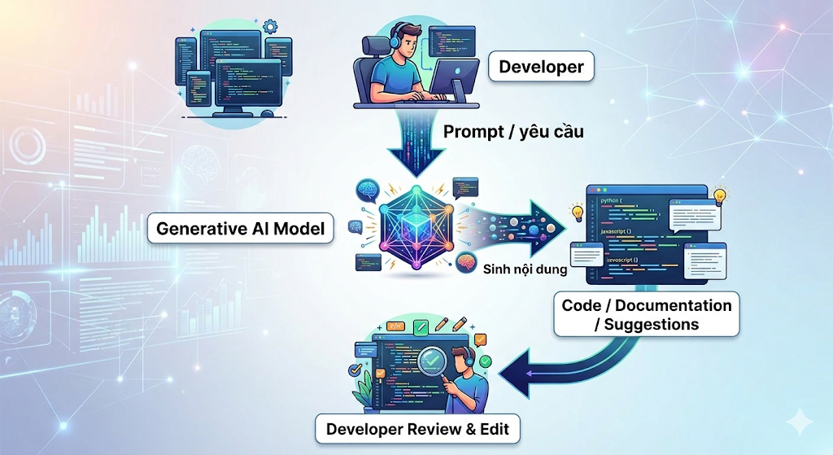
Hình 1: Quy trình tương tác giữa lập trình viên và Generative AI
    - Khái niệm Generative AI
Generative AI là một nhánh của trí tuệ nhân tạo có khả năng tạo ra dữ liệu mới dựa trên dữ liệu đã được huấn luyện. Các mô hình Generative AI thường được xây dựng dựa trên các kiến trúc học sâu như Transformer hoặc Large Language Models (LLMs). Những mô hình này được huấn luyện trên một lượng dữ liệu khổng lồ từ internet, sách, mã nguồn và nhiều nguồn thông tin khác.
Khác với các hệ thống AI truyền thống chỉ có nhiệm vụ phân loại hoặc dự đoán, Generative AI có thể tạo ra nội dung hoàn toàn mới. Trong lập trình, AI có thể tạo ra các đoạn mã nguồn, giải thích logic của chương trình hoặc đề xuất cách tối ưu hóa thuật toán.
Quá trình hoạt động của Generative AI có thể được mô tả qua ba bước chính: nhập dữ liệu yêu cầu (prompt), xử lý thông tin trong mô hình AI và tạo ra kết quả đầu ra. Sơ đồ dưới đây minh họa cơ chế hoạt động cơ bản của Generative AI.
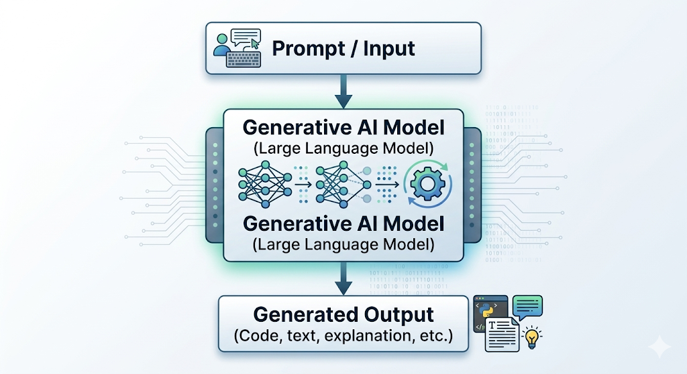
Hình 2: Cơ chế hoạt động của Generative AI
    - Sự phát triển của AI trong ngành phần mềm
Trí tuệ nhân tạo đã được nghiên cứu từ nhiều thập kỷ trước, tuy nhiên việc ứng dụng AI trong lập trình chỉ thực sự phát triển mạnh trong những năm gần đây. Ban đầu, các công cụ hỗ trợ lập trình chỉ dừng lại ở việc kiểm tra lỗi cú pháp hoặc gợi ý hoàn thành mã nguồn đơn giản. Những công cụ như IDE hay các hệ thống kiểm tra lỗi tự động đã giúp lập trình viên viết code nhanh hơn và giảm thiểu lỗi trong chương trình.
Sự xuất hiện của học máy và học sâu đã mở ra một giai đoạn mới cho AI trong ngành phần mềm. Các hệ thống AI bắt đầu có khả năng phân tích mã nguồn, phát hiện lỗi và đề xuất cách sửa lỗi. Tuy nhiên, bước ngoặt thực sự xảy ra khi các mô hình Large Language Models được phát triển. Những mô hình này có khả năng hiểu ngữ cảnh của chương trình và tạo ra mã nguồn mới dựa trên yêu cầu của người dùng.
Hiện nay, nhiều công cụ Generative AI đã được tích hợp trực tiếp vào môi trường phát triển phần mềm. GitHub Copilot có thể gợi ý đoạn mã trong khi lập trình viên đang viết code. ChatGPT có thể giải thích thuật toán hoặc hỗ trợ debug chương trình. Các API của OpenAI cho phép lập trình viên xây dựng các ứng dụng thông minh tích hợp AI. Những công nghệ này đang thay đổi cách mà phần mềm được phát triển và bảo trì.
    - Vai trò của GenAI trong lập trình hiện đại
Generative AI đóng vai trò ngày càng quan trọng trong quá trình phát triển phần mềm hiện đại. Trước hết, AI giúp tăng tốc quá trình viết mã bằng cách tự động gợi ý các đoạn mã phù hợp với ngữ cảnh của chương trình. Điều này giúp lập trình viên tiết kiệm thời gian và giảm thiểu các lỗi lập trình cơ bản.
Bên cạnh việc hỗ trợ viết code, Generative AI còn có thể giải thích các thuật toán phức tạp và cung cấp các ví dụ minh họa cho người học. Điều này đặc biệt hữu ích đối với sinh viên hoặc những người mới bắt đầu học lập trình. AI có thể đóng vai trò như một người hướng dẫn, giúp giải thích từng bước của thuật toán và cung cấp các ví dụ cụ thể.
Ngoài ra, Generative AI còn hỗ trợ trong việc tạo tài liệu cho phần mềm. Việc viết tài liệu thường là một công việc tốn nhiều thời gian và dễ bị bỏ qua trong quá trình phát triển. AI có thể tự động tạo ra các mô tả hàm, chú thích code hoặc tài liệu hướng dẫn sử dụng dựa trên nội dung của chương trình.
Hình sau minh họa các ứng dụng chính của Generative AI trong lập trình.
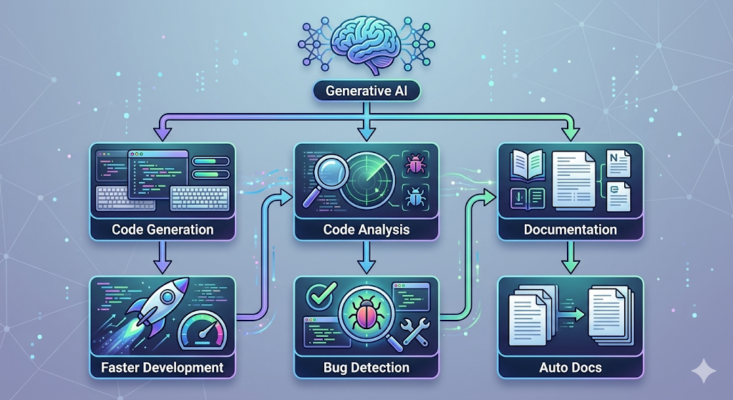
Hình 3: Các ứng dụng của Generative AI trong lập trình
  - Tự động hóa trong phát triển phần mềm
Trước khi Generative AI trở nên phổ biến, ngành công nghiệp phần mềm đã áp dụng nhiều hình thức tự động hóa nhằm cải thiện hiệu quả làm việc. Tự động hóa trong phát triển phần mềm giúp giảm bớt các công việc lặp đi lặp lại và tăng độ chính xác trong quá trình xây dựng hệ thống.
Các công cụ tự động hóa thường được sử dụng trong các giai đoạn như kiểm thử phần mềm, triển khai hệ thống hoặc quản lý mã nguồn. Những công cụ này giúp lập trình viên tập trung vào việc phát triển chức năng chính của hệ thống thay vì thực hiện các thao tác thủ công.
    - Khái niệm tự động hóa
Tự động hóa trong phát triển phần mềm là quá trình sử dụng các công cụ hoặc chương trình để thực hiện các nhiệm vụ mà trước đây phải được thực hiện thủ công bởi con người. Những nhiệm vụ này có thể bao gồm việc biên dịch mã nguồn, chạy kiểm thử tự động hoặc triển khai ứng dụng lên máy chủ.
Mục tiêu của tự động hóa là giảm thiểu sai sót do con người gây ra và tăng tốc độ phát triển phần mềm. Khi các quy trình được tự động hóa, hệ thống có thể thực hiện các tác vụ một cách nhanh chóng và nhất quán.
    - Các công cụ tự động hóa truyền thống
Trong ngành phát triển phần mềm, nhiều công cụ tự động hóa đã được sử dụng rộng rãi. Các hệ thống Continuous Integration (CI) và Continuous Deployment (CD) cho phép tự động xây dựng và triển khai ứng dụng mỗi khi có thay đổi trong mã nguồn. Những công cụ như Jenkins, GitHub Actions hoặc GitLab CI giúp tự động hóa quá trình kiểm thử và triển khai phần mềm.
Ngoài ra, các công cụ kiểm thử tự động cũng đóng vai trò quan trọng trong việc đảm bảo chất lượng phần mềm. Các framework kiểm thử như Selenium hoặc JUnit cho phép lập trình viên xây dựng các kịch bản kiểm thử tự động để kiểm tra chức năng của hệ thống.
Sơ đồ dưới đây minh họa quy trình tự động hóa truyền thống trong phát triển phần mềm.
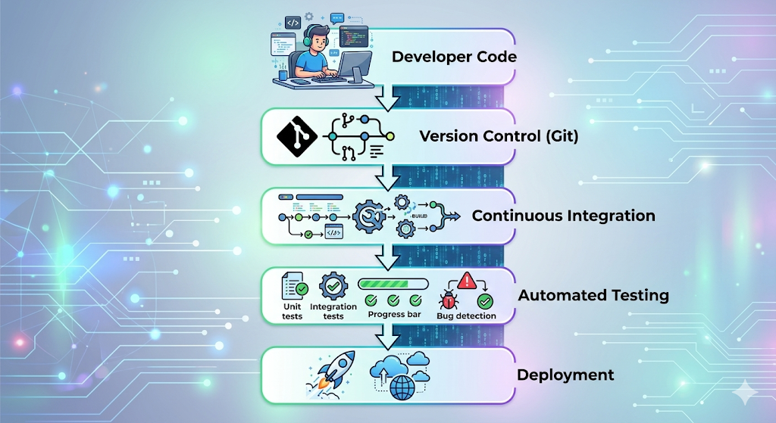
Hình 4: Quy trình tự động hóa trong phát triển phần mềm
    - Hạn chế của tự động hóa truyền thống
Mặc dù các công cụ tự động hóa truyền thống đã mang lại nhiều lợi ích cho quá trình phát triển phần mềm, chúng vẫn tồn tại một số hạn chế nhất định. Các hệ thống tự động hóa chủ yếu hoạt động dựa trên các quy tắc được lập trình sẵn và không có khả năng hiểu ngữ cảnh của chương trình.
Ví dụ, hệ thống kiểm thử tự động chỉ có thể kiểm tra các trường hợp đã được lập trình trước. Nếu xuất hiện một lỗi mới nằm ngoài phạm vi kiểm thử, hệ thống sẽ không thể phát hiện được. Tương tự, các công cụ tự động hóa triển khai phần mềm chỉ thực hiện các bước đã được cấu hình sẵn mà không có khả năng đưa ra các quyết định thông minh.
Generative AI được xem là bước tiến tiếp theo của tự động hóa, bởi vì nó không chỉ thực hiện các tác vụ lặp lại mà còn có khả năng phân tích, suy luận và tạo ra nội dung mới. Điều này giúp mở rộng phạm vi ứng dụng của tự động hóa trong phát triển phần mềm.
  - Chu kỳ phát triển phần mềm
Chu kỳ phát triển phần mềm, hay còn gọi là Software Development Life Cycle, là một quy trình gồm nhiều giai đoạn được sử dụng để phát triển và duy trì phần mềm. SDLC giúp đảm bảo rằng phần mềm được xây dựng một cách có hệ thống, đáp ứng các yêu cầu của người dùng và đạt được chất lượng mong muốn.
Thông thường, SDLC bao gồm các giai đoạn từ phân tích yêu cầu cho đến triển khai và bảo trì hệ thống.
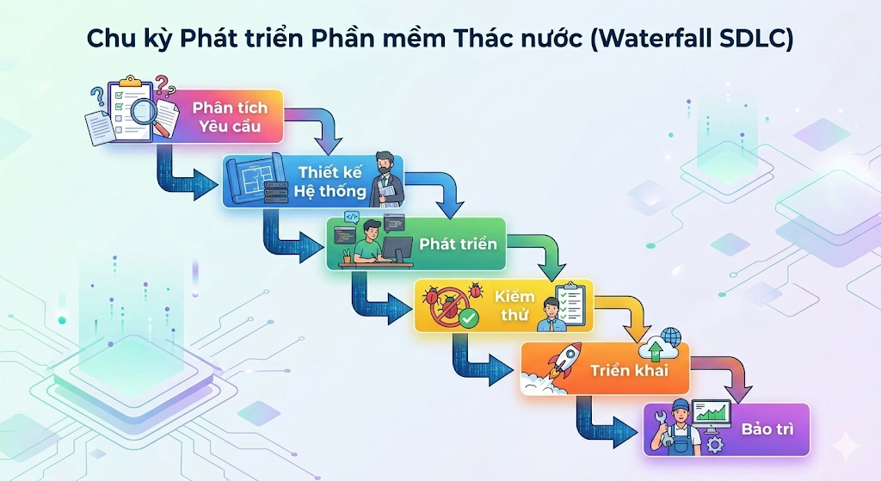
Hình 5: Các giai đoạn của chu kỳ phát triển phần mềm
    - Phân tích yêu cầu
Giai đoạn phân tích yêu cầu là bước đầu tiên trong chu kỳ phát triển phần mềm. Trong giai đoạn này, các nhà phân tích hệ thống làm việc với khách hàng hoặc người sử dụng để xác định các yêu cầu chức năng và phi chức năng của hệ thống. Kết quả của giai đoạn này thường là các tài liệu mô tả yêu cầu hệ thống.

    - Thiết kế hệ thống
Sau khi các yêu cầu đã được xác định rõ ràng, nhóm phát triển sẽ tiến hành thiết kế hệ thống. Giai đoạn này bao gồm việc xác định kiến trúc phần mềm, cấu trúc dữ liệu và các thành phần chính của hệ thống. Thiết kế tốt giúp đảm bảo hệ thống có thể mở rộng và dễ bảo trì trong tương lai.
    - Lập trình
Giai đoạn lập trình là quá trình chuyển đổi thiết kế hệ thống thành mã nguồn cụ thể bằng các ngôn ngữ lập trình. Trong giai đoạn này, lập trình viên viết code, tích hợp các module và xây dựng các chức năng của hệ thống.
    - Kiểm thử
Sau khi chương trình được viết xong, hệ thống cần được kiểm thử để đảm bảo rằng nó hoạt động đúng theo yêu cầu đã đề ra. Các loại kiểm thử phổ biến bao gồm kiểm thử đơn vị, kiểm thử tích hợp và kiểm thử hệ thống.
    - Triển khai và bảo trì
Giai đoạn cuối cùng của SDLC là triển khai phần mềm lên môi trường thực tế và cung cấp cho người dùng. Sau khi hệ thống được đưa vào sử dụng, quá trình bảo trì sẽ được thực hiện để sửa lỗi, nâng cấp tính năng và đảm bảo hệ thống hoạt động ổn định.
  - Vai trò của Generative AI trong SDLC
Generative AI đang ngày càng đóng vai trò quan trọng trong chu kỳ phát triển phần mềm (Software Development Life Cycle – SDLC). Trước đây, nhiều công đoạn trong quá trình phát triển phần mềm phải được thực hiện hoàn toàn thủ công bởi lập trình viên. Tuy nhiên, với sự phát triển của các mô hình AI như ChatGPT, GitHub Copilot hay các hệ thống AI tương tự, nhiều công việc đã có thể được hỗ trợ hoặc tự động hóa một phần.
Generative AI có khả năng phân tích ngôn ngữ tự nhiên, sinh mã nguồn, giải thích thuật toán và hỗ trợ kiểm thử, nhờ đó giúp giảm thời gian phát triển phần mềm và tăng hiệu quả làm việc của lập trình viên. Việc tích hợp AI vào các công cụ lập trình hiện đại cho phép lập trình viên tương tác với hệ thống AI như một trợ lý lập trình thông minh (AI assistant) trong suốt vòng đời của dự án phần mềm.
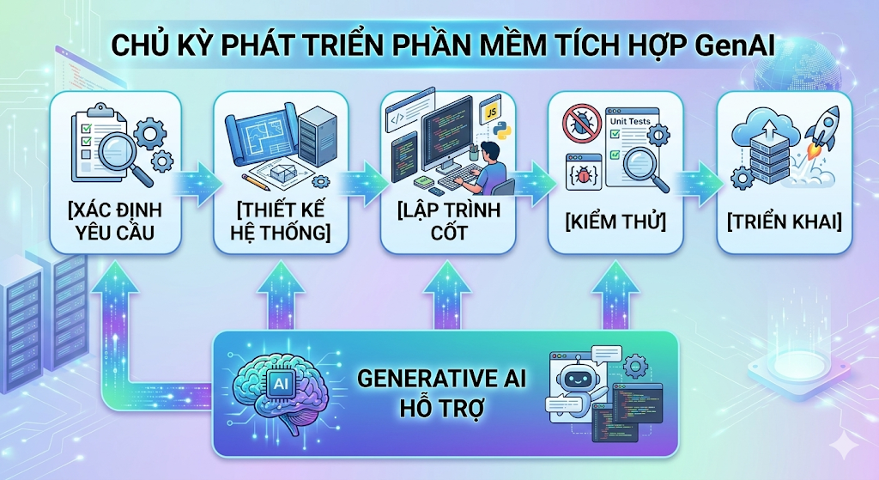
Hình 6: Vai trò của Generative AI trong chu kỳ phát triển phần mềm
Từ sơ đồ trên có thể thấy rằng Generative AI có thể tham gia hỗ trợ ở nhiều giai đoạn khác nhau trong quá trình phát triển phần mềm.
    - GenAI trong phân tích yêu cầu
Trong giai đoạn phân tích yêu cầu, mục tiêu chính là xác định nhu cầu của người dùng và chuyển đổi các yêu cầu đó thành các đặc tả chức năng của hệ thống. Generative AI có thể hỗ trợ quá trình này bằng cách phân tích các mô tả bằng ngôn ngữ tự nhiên và chuyển chúng thành các yêu cầu hệ thống có cấu trúc rõ ràng.
Ví dụ, khi người dùng mô tả một hệ thống cần xây dựng, AI có thể giúp:
- Tóm tắt các yêu cầu chức năng
- Xác định các tác nhân (actors) trong hệ thống
- Gợi ý các use case chính
Nhờ khả năng xử lý ngôn ngữ tự nhiên, Generative AI giúp giảm thời gian phân tích yêu cầu và hạn chế sai sót trong việc hiểu yêu cầu của khách hàng.
    - GenAI trong thiết kế hệ thống
Trong giai đoạn thiết kế hệ thống, lập trình viên cần xây dựng kiến trúc tổng thể của phần mềm, bao gồm các thành phần, mô-đun và mối quan hệ giữa chúng. Generative AI có thể hỗ trợ bằng cách gợi ý các kiến trúc hệ thống phù hợp dựa trên yêu cầu của dự án.
AI cũng có thể hỗ trợ tạo các sơ đồ UML, bao gồm:
- Use Case Diagram
- Sequence Diagram
- Class Diagram
Ngoài ra, AI có thể giúp đề xuất mẫu thiết kế (design patterns) phù hợp cho từng bài toán cụ thể. Nhờ đó, quá trình thiết kế hệ thống trở nên nhanh chóng và hiệu quả hơn.
    - GenAI trong lập trình
Giai đoạn lập trình (coding) là nơi Generative AI thể hiện rõ vai trò của mình nhất. Các công cụ như GitHub Copilot có thể gợi ý mã nguồn theo thời gian thực khi lập trình viên viết code. Điều này giúp giảm thời gian viết các đoạn mã lặp lại và hỗ trợ lập trình viên trong việc xây dựng các thuật toán.
Generative AI có thể:
- Sinh hàm hoặc lớp từ mô tả bằng ngôn ngữ tự nhiên
- Gợi ý hoàn thiện code (code completion)
- Giải thích các đoạn code phức tạp
Nhờ đó, lập trình viên có thể tập trung nhiều hơn vào thiết kế logic của chương trình thay vì các chi tiết kỹ thuật nhỏ.
    - GenAI trong kiểm thử
Kiểm thử phần mềm là một bước quan trọng nhằm đảm bảo hệ thống hoạt động đúng theo yêu cầu. Generative AI có thể hỗ trợ tạo test cases, phát hiện lỗi và đề xuất cách khắc phục.
Ví dụ, khi cung cấp đoạn code cho AI, hệ thống có thể:
- Phân tích logic của chương trình
- Xác định các trường hợp kiểm thử cần thiết
- Sinh code kiểm thử tự động (unit test)
Điều này giúp nâng cao chất lượng phần mềm và giảm thời gian kiểm thử.
    - GenAI trong tài liệu hóa phần mềm
Tài liệu hóa phần mềm là một công việc quan trọng nhưng thường tốn nhiều thời gian. Generative AI có thể hỗ trợ tự động tạo docstring, mô tả chức năng của các hàm và tạo tài liệu kỹ thuật từ mã nguồn.
Ví dụ, AI có thể:
- Sinh mô tả chức năng cho từng hàm
- Tạo tài liệu API
- Viết hướng dẫn sử dụng hệ thống
Nhờ đó, việc duy trì tài liệu của dự án trở nên dễ dàng và nhất quán hơn.
  - Lợi ích và thách thức khi sử dụng Generative AI
Việc ứng dụng Generative AI trong lập trình mang lại nhiều lợi ích đáng kể cho quá trình phát triển phần mềm. Tuy nhiên, bên cạnh các lợi ích đó vẫn tồn tại một số thách thức cần được xem xét.
    - Tăng năng suất lập trình
Một trong những lợi ích lớn nhất của Generative AI là khả năng tăng năng suất làm việc của lập trình viên. AI có thể tự động sinh code, đề xuất thuật toán và hỗ trợ sửa lỗi trong quá trình lập trình.
Nhờ các công cụ như ChatGPT hoặc GitHub Copilot, lập trình viên có thể:
- Viết code nhanh hơn
- Giảm thời gian tìm kiếm tài liệu
- Tăng hiệu quả phát triển phần mềm
Điều này đặc biệt hữu ích đối với các dự án lớn hoặc các hệ thống có nhiều thành phần phức tạp.
    - Hỗ trợ học công nghệ mới
Generative AI cũng là một công cụ hữu ích trong việc học tập và nghiên cứu công nghệ mới. Khi gặp một ngôn ngữ lập trình hoặc framework chưa quen thuộc, lập trình viên có thể sử dụng AI để:
- Giải thích các khái niệm kỹ thuật
- Cung cấp ví dụ code
- Hướng dẫn cách triển khai một chức năng cụ thể
Nhờ đó, quá trình học tập và tiếp cận công nghệ mới trở nên nhanh chóng và hiệu quả hơn.
    - Các rủi ro và hạn chế
Mặc dù mang lại nhiều lợi ích, việc sử dụng Generative AI cũng tồn tại một số hạn chế. Một trong những vấn đề phổ biến là AI có thể tạo ra code không chính xác hoặc không tối ưu. Do đó, lập trình viên vẫn cần kiểm tra và đánh giá code trước khi sử dụng trong hệ thống thực tế.
Ngoài ra, việc phụ thuộc quá nhiều vào AI có thể khiến lập trình viên giảm khả năng tư duy thuật toán và kỹ năng lập trình cơ bản. Vì vậy, AI nên được sử dụng như một công cụ hỗ trợ thay vì thay thế hoàn toàn vai trò của lập trình viên.
  - Phân tích theo phương pháp luận 3 mức
Để hiểu rõ hơn về cách Generative AI được áp dụng trong lập trình, có thể phân tích theo phương pháp luận ba mức, bao gồm mức ý tưởng, mức luận lý và mức vật lý. Phương pháp này giúp mô tả hệ thống từ khái quát đến chi tiết, từ đó làm rõ cách AI được tích hợp vào quá trình phát triển phần mềm.
    - Mức ý tưởng
Mức ý tưởng là mức mô tả tổng quát nhất của hệ thống. Ở mức này, mục tiêu là xác định vai trò của Generative AI trong quá trình phát triển phần mềm mà không đi sâu vào chi tiết kỹ thuật.
Ví dụ, ở mức ý tưởng, hệ thống có thể được mô tả như sau:
Lập trình viên ↔ Generative AI ↔ Hệ thống phần mềm
AI đóng vai trò như một trợ lý thông minh hỗ trợ lập trình viên trong việc viết code, phân tích yêu cầu và kiểm thử phần mềm.
    - Mức luận lý
Ở mức luận lý, hệ thống được mô tả chi tiết hơn về mặt chức năng và luồng xử lý. Mục tiêu của mức này là xác định cách các thành phần của hệ thống tương tác với nhau.
Ví dụ:
User Prompt → AI Model → Code Generation → Program Execution
Trong mô hình này, người dùng cung cấp yêu cầu cho AI thông qua prompt, sau đó AI xử lý thông tin và tạo ra mã nguồn hoặc giải pháp phù hợp.
    - Mức vật lý
Mức vật lý mô tả cách hệ thống được triển khai trong thực tế, bao gồm các công cụ và nền tảng cụ thể được sử dụng.
Ví dụ, trong môi trường lập trình hiện đại:
Developer → VS Code / PyCharm
↓
GitHub Copilot
↓
OpenAI API / AI Model
↓
Code
Ở mức này, Generative AI được tích hợp trực tiếp vào các môi trường phát triển phần mềm (IDE), giúp lập trình viên có thể tương tác với AI ngay trong quá trình viết code.

CHƯƠNG 2: LÀM VIỆC VỚI API OPENAI

2.1. Giới thiệu OpenAI API
Trong lĩnh vực phát triển ứng dụng trí tuệ nhân tạo hiện nay, việc xây dựng và huấn luyện các mô hình AI từ đầu đòi hỏi nguồn lực tính toán lớn và kiến thức chuyên sâu về học máy. Để giải quyết vấn đề này, nhiều nền tảng cung cấp các mô hình AI dưới dạng dịch vụ thông qua Application Programming Interface (API). Một trong những nền tảng phổ biến nhất là OpenAI API.
OpenAI API cho phép các nhà phát triển truy cập trực tiếp vào các mô hình trí tuệ nhân tạo tiên tiến để thực hiện nhiều tác vụ như xử lý ngôn ngữ tự nhiên, tạo nội dung văn bản, sinh mã nguồn lập trình, tóm tắt tài liệu hoặc xây dựng hệ thống chatbot. Thay vì phải triển khai các mô hình AI phức tạp trên hệ thống riêng, lập trình viên chỉ cần gửi yêu cầu đến máy chủ của OpenAI và nhận kết quả được xử lý bởi mô hình AI.
Việc sử dụng API giúp quá trình tích hợp trí tuệ nhân tạo vào ứng dụng trở nên đơn giản và nhanh chóng hơn. Các hệ thống phần mềm có thể tận dụng khả năng của các mô hình ngôn ngữ lớn để tạo ra các ứng dụng thông minh như trợ lý ảo, hệ thống hỗ trợ khách hàng hoặc công cụ hỗ trợ lập trình.
Sơ đồ dưới đây minh họa cách một ứng dụng giao tiếp với mô hình AI thông qua OpenAI API.
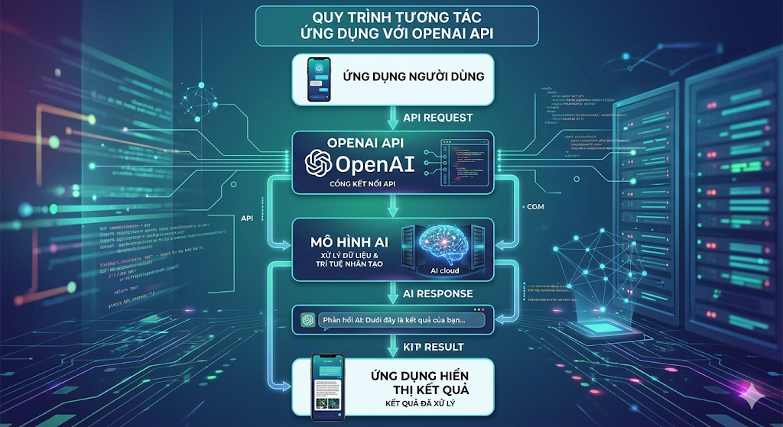
Hình 7: Mô hình giao tiếp giữa ứng dụng và OpenAI API

2.1.1. Khái niệm API trong AI
API là một tập hợp các quy tắc cho phép các hệ thống phần mềm giao tiếp với nhau. Trong lĩnh vực trí tuệ nhân tạo, API đóng vai trò như một cầu nối giữa ứng dụng và mô hình AI.
Thông qua API, lập trình viên có thể gửi dữ liệu đầu vào đến hệ thống AI và nhận lại kết quả đã được xử lý. Điều này giúp giảm đáng kể độ phức tạp trong việc triển khai các hệ thống trí tuệ nhân tạo. Thay vì phải xây dựng và huấn luyện mô hình từ đầu, nhà phát triển chỉ cần sử dụng API để truy cập vào các mô hình đã được huấn luyện sẵn.
Trong trường hợp của OpenAI API, các mô hình ngôn ngữ lớn được cung cấp dưới dạng dịch vụ trên nền tảng điện toán đám mây. Người dùng có thể gửi các yêu cầu dưới dạng văn bản và hệ thống sẽ trả về phản hồi phù hợp dựa trên kiến thức đã được huấn luyện.

2.1.2. Kiến trúc hoạt động của OpenAI API
OpenAI API hoạt động dựa trên kiến trúc Client – Server. Trong kiến trúc này, ứng dụng của người dùng đóng vai trò là client, còn hệ thống máy chủ của OpenAI đóng vai trò là server.
Quy trình hoạt động của hệ thống thường bao gồm các bước sau: ứng dụng gửi yêu cầu đến API, máy chủ xác thực người dùng thông qua API Key, mô hình AI xử lý yêu cầu và cuối cùng hệ thống trả kết quả về cho ứng dụng.
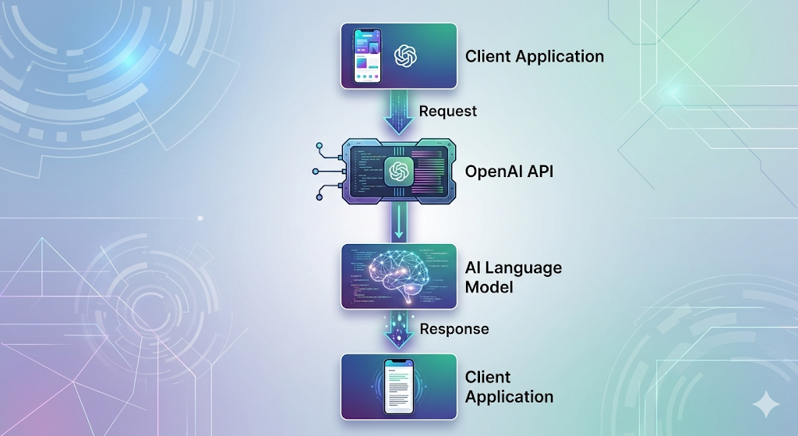
Hình 8: Kiến trúc hoạt động của OpenAI API
Kiến trúc này giúp việc tích hợp AI vào các ứng dụng web, mobile hoặc hệ thống backend trở nên dễ dàng hơn.

2.2. Cấu trúc một API Request
Để sử dụng OpenAI API, ứng dụng cần gửi một yêu cầu đến máy chủ của OpenAI. Một API request thường bao gồm nhiều thành phần khác nhau như endpoint, thông tin xác thực, dữ liệu đầu vào và các tham số cấu hình.
Mỗi thành phần trong request đóng một vai trò quan trọng trong quá trình giao tiếp giữa ứng dụng và hệ thống AI. Việc hiểu rõ cấu trúc của request giúp lập trình viên sử dụng API một cách hiệu quả và tránh các lỗi trong quá trình phát triển.
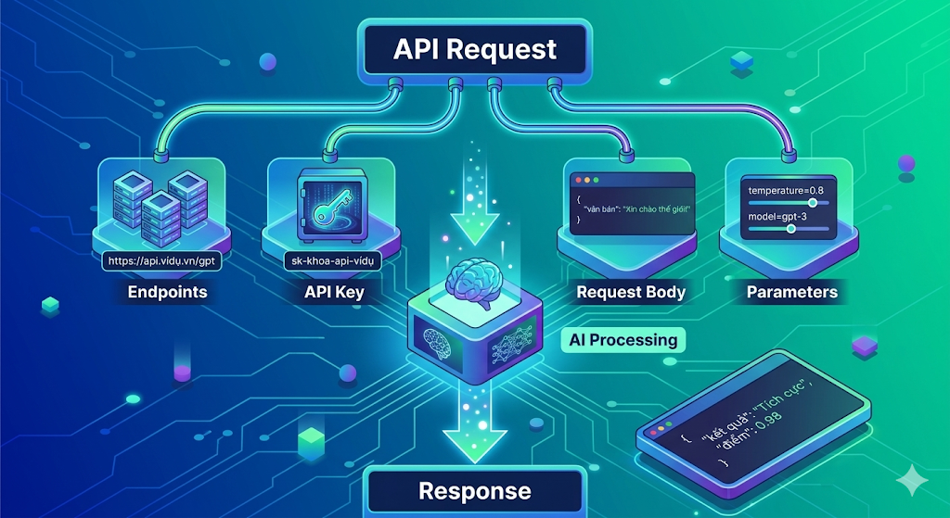
Hình 9: Cấu trúc của một API Request

2.2.1. Endpoint
Endpoint là địa chỉ URL của dịch vụ API mà ứng dụng cần gửi yêu cầu đến. Mỗi endpoint tương ứng với một chức năng cụ thể của hệ thống.
Ví dụ, một endpoint có thể được sử dụng để tạo phản hồi từ mô hình AI hoặc thực hiện các tác vụ xử lý ngôn ngữ tự nhiên. Khi gửi request đến endpoint, ứng dụng cần sử dụng đúng phương thức HTTP như POST hoặc GET.

2.2.2. Authentication (API Key)
Authentication là quá trình xác thực danh tính của người dùng khi truy cập vào API. OpenAI sử dụng API Key để xác định người dùng hợp lệ.
API Key là một chuỗi ký tự bí mật được cung cấp khi đăng ký sử dụng dịch vụ OpenAI. Khi gửi request đến API, khóa này thường được gửi trong phần header của request để hệ thống xác thực quyền truy cập.

2.2.3. Request Body
Request Body chứa dữ liệu đầu vào mà người dùng muốn gửi đến mô hình AI. Đối với các mô hình xử lý ngôn ngữ, dữ liệu này thường là văn bản mô tả yêu cầu của người dùng.
Ngoài nội dung chính, Request Body còn có thể bao gồm các tham số giúp điều chỉnh cách mô hình AI tạo ra phản hồi.

2.2.4. Response từ AI
Sau khi nhận request, hệ thống OpenAI sẽ xử lý dữ liệu và trả về một response. Response thường được gửi dưới dạng JSON và chứa nội dung phản hồi của AI.
Ứng dụng có thể phân tích dữ liệu trong response và hiển thị kết quả cho người dùng.

2.3. Các tham số quan trọng trong OpenAI API
Khi gửi request đến OpenAI API, người dùng có thể thiết lập nhiều tham số khác nhau để kiểm soát hành vi của mô hình AI. Các tham số này giúp điều chỉnh độ dài, mức độ sáng tạo và loại mô hình được sử dụng.

2.3.1. Model
Tham số model được sử dụng để xác định mô hình AI sẽ xử lý yêu cầu. Mỗi mô hình có khả năng và hiệu suất khác nhau tùy theo mục đích sử dụng.
Việc lựa chọn đúng mô hình giúp đảm bảo chất lượng phản hồi và tối ưu hóa hiệu năng của ứng dụng.

2.3.2. Temperature
Temperature là tham số điều chỉnh mức độ sáng tạo của phản hồi do AI tạo ra. Giá trị của temperature thường nằm trong khoảng từ 0 đến 1.
Khi temperature thấp, phản hồi của AI sẽ mang tính chính xác và ít biến đổi hơn. Ngược lại, khi temperature cao, phản hồi sẽ đa dạng và sáng tạo hơn.

2.3.3. Max Tokens
Max Tokens xác định độ dài tối đa của phản hồi do mô hình AI tạo ra. Token là đơn vị cơ bản mà mô hình sử dụng để xử lý văn bản.
Việc giới hạn số lượng token giúp kiểm soát độ dài của phản hồi và giảm chi phí khi sử dụng API.

2.3.4. Messages
Messages là tham số quan trọng trong các ứng dụng chatbot. Tham số này chứa danh sách các tin nhắn được trao đổi giữa người dùng và AI.
Mỗi tin nhắn thường bao gồm hai thành phần: role và content. Role có thể là system, user hoặc assistant.

2.4. Quy trình tích hợp OpenAI API vào ứng dụng
Quá trình tích hợp OpenAI API vào một ứng dụng phần mềm thường bao gồm nhiều bước từ cấu hình môi trường cho đến xử lý kết quả phản hồi. Việc thực hiện đúng quy trình giúp đảm bảo hệ thống hoạt động ổn định và hiệu quả.
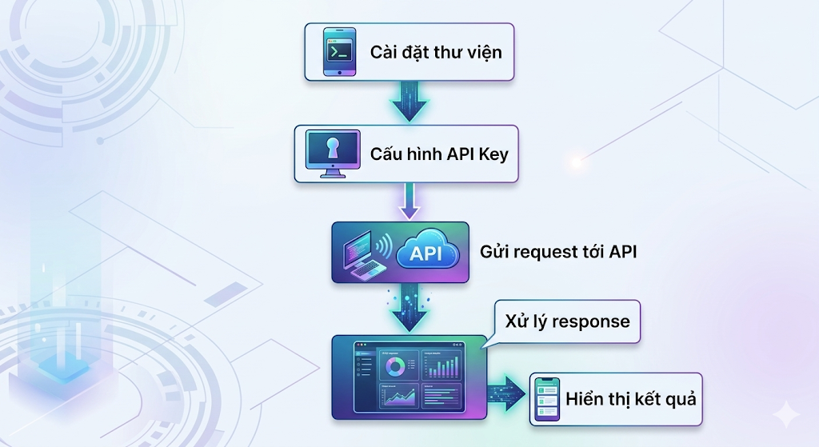
Hình 10: Quy trình tích hợp OpenAI API

2.5. Lab minh họa: Sử dụng API AI
Để hiểu rõ hơn cách hoạt động của OpenAI API, phần này trình bày một bài lab minh họa sử dụng Python để gửi yêu cầu đến mô hình AI.

2.5.1. Cài đặt thư viện Python
Trước tiên cần cài đặt thư viện OpenAI bằng pip.
pip install openai

2.5.2. Cấu hình API Key
Sau khi cài đặt thư viện, người dùng cần cấu hình API Key.
from openai import OpenAI
client = OpenAI(api_key="YOUR_API_KEY")

2.5.3. Gửi request tới AI
Ví dụ gửi một câu hỏi đơn giản đến AI.
response = client.chat.completions.create(
model="gpt-4o-mini",
messages=[
{"role": "user", "content": "Explain what Python is"}
]
)
print(response.choices[0].message.content)

2.5.4. Phân tích kết quả
Phản hồi từ API thường được trả về dưới dạng JSON. Nội dung phản hồi của AI nằm trong thuộc tính:
response.choices[0].message.content
Ứng dụng có thể sử dụng dữ liệu này để hiển thị cho người dùng hoặc tiếp tục xử lý.

2.6. Ví dụ chương trình minh họa
Ví dụ 1: Hỏi AI về bài toán FizzBuzz
FizzBuzz là một bài toán phổ biến trong lập trình dùng để kiểm tra kỹ năng cơ bản của lập trình viên.
from openai import OpenAI
client = OpenAI(api_key="YOUR_API_KEY")
response = client.chat.completions.create(
model="gpt-4o-mini",
messages=[
{"role": "user", "content": "Write Python code for FizzBuzz problem"}
]
)
print(response.choices[0].message.content)
AI sẽ trả về đoạn mã Python giải bài toán FizzBuzz.
Ví dụ 2: Tạo chatbot đơn giản
from openai import OpenAI
client = OpenAI(api_key="YOUR_API_KEY")
messages = []
while True:
user_input = input("You: ")
if user_input == "exit":
break
messages.append({"role": "user", "content": user_input})
response = client.chat.completions.create(
model="gpt-4o-mini",
messages=messages
)
reply = response.choices[0].message.content
print("AI:", reply)
messages.append({"role": "assistant", "content": reply})
Chương trình trên cho phép người dùng trò chuyện với AI thông qua terminal.

CHƯƠNG 3: SỬ DỤNG GITHUB COPILOT VỚI PYCHARM, VS CODE VÀ JUPYTER NOTEBOOK

3.1. Giới thiệu GitHub Copilot
Trong quá trình phát triển phần mềm hiện đại, các lập trình viên thường phải thực hiện nhiều công việc lặp lại như viết cấu trúc chương trình, triển khai các thuật toán cơ bản hoặc xử lý dữ liệu. Sự ra đời của các công cụ trí tuệ nhân tạo đã giúp tự động hóa một phần quá trình này, từ đó nâng cao năng suất lập trình.
GitHub Copilot là một công cụ hỗ trợ lập trình dựa trên trí tuệ nhân tạo do GitHub và OpenAI phát triển. Công cụ này có khả năng gợi ý và sinh mã nguồn tự động dựa trên ngữ cảnh của chương trình mà lập trình viên đang viết. Copilot có thể đề xuất các đoạn code hoàn chỉnh, giúp lập trình viên tiết kiệm thời gian và giảm lỗi trong quá trình phát triển phần mềm.
GitHub Copilot được tích hợp trực tiếp vào các môi trường phát triển phổ biến như Visual Studio Code, PyCharm và Jupyter Notebook. Khi lập trình viên nhập mô tả bằng tiếng tự nhiên hoặc viết một phần của chương trình, Copilot sẽ phân tích ngữ cảnh và đề xuất các đoạn mã phù hợp.
Sơ đồ sau minh họa cách GitHub Copilot hỗ trợ lập trình viên trong quá trình viết code.
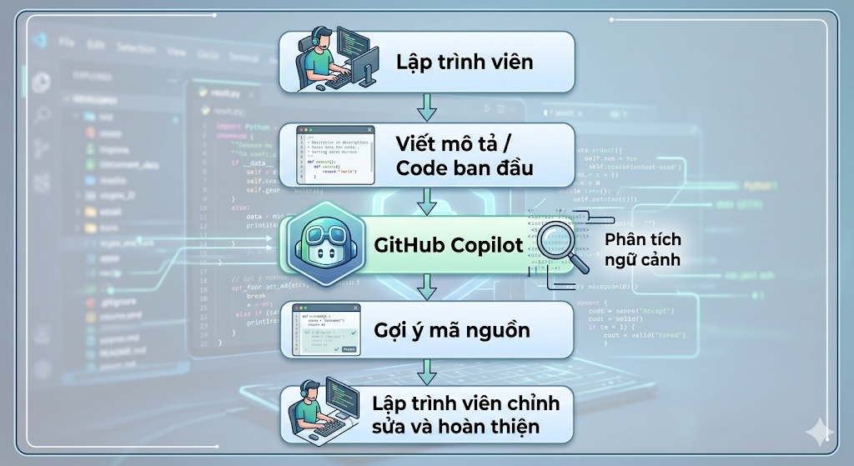
Hình 11: Quy trình hoạt động của GitHub Copilot

3.1.1. Khái niệm AI Pair Programmer
Khái niệm AI Pair Programmer đề cập đến việc sử dụng trí tuệ nhân tạo như một “người lập trình cùng làm việc”. Trong phương pháp lập trình truyền thống, hai lập trình viên có thể làm việc cùng nhau để kiểm tra và cải thiện mã nguồn. Một người viết code trong khi người còn lại quan sát, góp ý và phát hiện lỗi.
GitHub Copilot đóng vai trò tương tự một người cộng tác lập trình thông minh. Khi lập trình viên bắt đầu viết một đoạn code hoặc mô tả chức năng cần thực hiện, Copilot sẽ đưa ra các gợi ý phù hợp dựa trên dữ liệu huấn luyện từ hàng triệu dự án mã nguồn.
Nhờ vậy, lập trình viên có thể nhận được sự hỗ trợ trong việc:
- Viết hàm và thuật toán
- Hoàn thiện cấu trúc chương trình
- Tìm các phương pháp tối ưu cho đoạn code
Điều này giúp giảm đáng kể thời gian phát triển phần mềm và nâng cao hiệu quả làm việc của lập trình viên.

3.1.2. Nguyên lý hoạt động của Copilot
GitHub Copilot hoạt động dựa trên các mô hình ngôn ngữ lớn (Large Language Models) được huấn luyện trên một lượng lớn mã nguồn từ các dự án mã nguồn mở.
Quá trình hoạt động của Copilot có thể được mô tả như sau:
- Lập trình viên nhập một đoạn mã hoặc mô tả chức năng cần thực hiện.
- Copilot phân tích ngữ cảnh của đoạn code hiện tại.
- Hệ thống gửi dữ liệu đến mô hình AI để tạo gợi ý mã nguồn.
- Mô hình AI trả về các đoạn code phù hợp.
- Copilot hiển thị các gợi ý trong trình soạn thảo để lập trình viên lựa chọn.
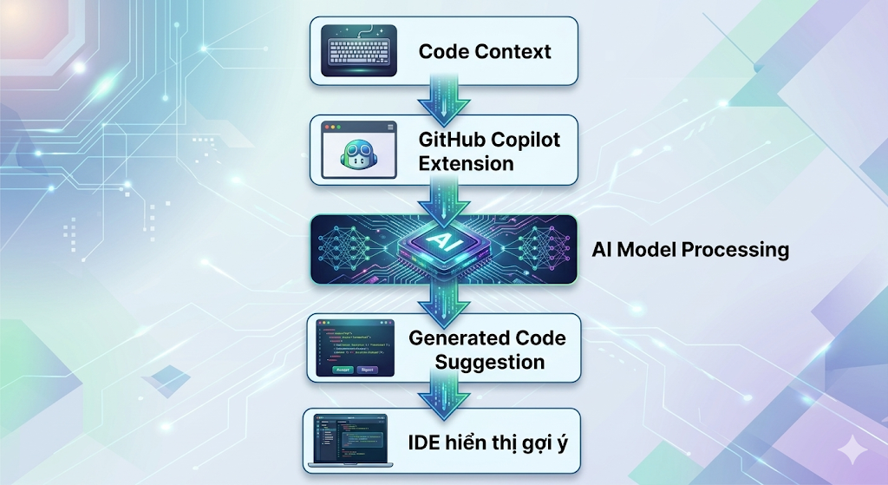
Hình 12: Kiến trúc hoạt động của GitHub Copilot

3.2. Cài đặt GitHub Copilot
Để sử dụng GitHub Copilot, người dùng cần cài đặt tiện ích mở rộng của Copilot trong môi trường phát triển tích hợp (IDE). Copilot hiện hỗ trợ nhiều IDE phổ biến như Visual Studio Code, PyCharm và Jupyter Notebook.

3.2.1. Cài đặt trên VS Code
Visual Studio Code là một trong những môi trường lập trình phổ biến nhất hiện nay. Việc cài đặt GitHub Copilot trên VS Code có thể thực hiện thông qua các bước sau.
Trước tiên, người dùng mở Visual Studio Code và truy cập vào mục Extensions. Sau đó tìm kiếm tiện ích GitHub Copilot trong danh sách các extension.
Sau khi cài đặt extension, người dùng cần đăng nhập vào tài khoản GitHub để kích hoạt Copilot. Khi quá trình xác thực hoàn tất, Copilot sẽ tự động hoạt động trong trình soạn thảo mã nguồn.
Khi lập trình viên bắt đầu viết code, Copilot sẽ hiển thị các gợi ý dưới dạng văn bản mờ. Người dùng có thể nhấn phím Tab để chấp nhận gợi ý.

3.2.2. Cài đặt trên PyCharm
PyCharm là môi trường phát triển chuyên dụng cho ngôn ngữ Python. GitHub Copilot cũng cung cấp plugin dành cho PyCharm.
Quá trình cài đặt Copilot trong PyCharm được thực hiện bằng cách mở mục Plugins trong phần cài đặt của IDE. Người dùng tìm kiếm plugin GitHub Copilot và tiến hành cài đặt.
Sau khi cài đặt xong, PyCharm sẽ yêu cầu đăng nhập tài khoản GitHub để kích hoạt Copilot. Khi hoàn tất, Copilot sẽ bắt đầu đưa ra các gợi ý code trong quá trình lập trình.
Việc sử dụng Copilot trong PyCharm giúp tăng tốc độ viết các chương trình Python và hỗ trợ xây dựng các thuật toán phức tạp.

3.2.3. Sử dụng Copilot trong Jupyter Notebook
Jupyter Notebook là công cụ phổ biến trong lĩnh vực khoa học dữ liệu và học máy. Copilot cũng có thể hỗ trợ lập trình trong môi trường này thông qua các extension của IDE như VS Code.
Khi viết code trong các ô (cell) của Jupyter Notebook, Copilot có thể đề xuất các đoạn code để xử lý dữ liệu, vẽ biểu đồ hoặc xây dựng mô hình học máy.
Điều này giúp các nhà khoa học dữ liệu tiết kiệm thời gian trong việc viết các đoạn code lặp lại và tập trung nhiều hơn vào việc phân tích dữ liệu.

3.3. Cách sử dụng Copilot để sinh code
GitHub Copilot có thể hỗ trợ lập trình viên trong nhiều nhiệm vụ khác nhau như viết hàm, xây dựng thuật toán hoặc tạo cấu trúc chương trình hoàn chỉnh.

3.3.1 Sinh hàm Python
Một trong những chức năng phổ biến của Copilot là tự động sinh các hàm Python. Lập trình viên chỉ cần viết mô tả chức năng bằng comment, Copilot sẽ đề xuất đoạn code phù hợp.
Ví dụ:
# function to calculate factorial of a number
def factorial(n):
if n == 0 or n == 1:
return 1
return n * factorial(n-1)
Trong ví dụ trên, Copilot có thể tự động hoàn thiện hàm sau khi lập trình viên nhập dòng mô tả ban đầu.

3.3.2. Sinh thuật toán
Copilot cũng có khả năng đề xuất các thuật toán phổ biến trong khoa học máy tính. Khi lập trình viên viết mô tả về thuật toán, Copilot sẽ tạo ra đoạn code tương ứng.
Ví dụ thuật toán sắp xếp:
# bubble sort algorithm
def bubble_sort(arr):
n = len(arr)
for i in range(n):
for j in range(0, n-i-1):
if arr[j] > arr[j+1]:
arr[j], arr[j+1] = arr[j+1], arr[j]
return arr
Việc sử dụng Copilot giúp lập trình viên nhanh chóng triển khai các thuật toán cơ bản mà không cần viết lại từ đầu.

3.3.3. Sinh cấu trúc chương trình
Ngoài việc sinh các đoạn code nhỏ, Copilot còn có thể hỗ trợ tạo cấu trúc chương trình hoàn chỉnh. Ví dụ khi lập trình viên viết mô tả về một chương trình quản lý dữ liệu, Copilot có thể đề xuất các lớp, hàm và cấu trúc dữ liệu cần thiết.
Điều này đặc biệt hữu ích khi xây dựng các ứng dụng lớn hoặc khi cần tạo nhanh các prototype cho hệ thống phần mềm.

3.4. Lab minh họa sử dụng Copilot
Để minh họa khả năng của GitHub Copilot trong quá trình lập trình, phần này trình bày một số bài lab đơn giản sử dụng Copilot để sinh và tối ưu mã nguồn.

3.4.1. Tạo chương trình Fibonacci
Dãy Fibonacci là một bài toán phổ biến trong lập trình. Copilot có thể hỗ trợ sinh đoạn code tính dãy Fibonacci.
def fibonacci(n):
a, b = 0, 1
for i in range(n):
print(a)
a, b = b, a + b
Khi lập trình viên nhập comment như “generate fibonacci sequence in python”, Copilot có thể tự động đề xuất đoạn code tương tự như trên.

3.4.2. Tạo chương trình quản lý dữ liệu
Copilot cũng có thể hỗ trợ xây dựng các chương trình quản lý dữ liệu đơn giản.
Ví dụ chương trình quản lý danh sách sinh viên:
students = []
def add_student(name):
students.append(name)
def show_students():
for s in students:
print(s)
add_student("An")
add_student("Binh")
show_students()
Copilot có thể tự động đề xuất các hàm như add_student, remove_student hoặc search_student dựa trên ngữ cảnh của chương trình.

3.4.3. Tối ưu code bằng Copilot
Ngoài việc sinh code mới, Copilot còn có thể đề xuất các cải tiến để tối ưu mã nguồn. Ví dụ khi viết chương trình tìm giá trị lớn nhất trong danh sách:
def find_max(arr):
return max(arr)
Copilot có thể gợi ý sử dụng các hàm có sẵn của Python để làm cho code ngắn gọn và hiệu quả hơn.
Việc sử dụng Copilot trong quá trình phát triển phần mềm giúp lập trình viên giảm thời gian viết code, tăng khả năng phát hiện lỗi và cải thiện chất lượng mã nguồn.

CHƯƠNG 4: CÁC PHƯƠNG PHÁP TỐT NHẤT ĐỂ HỎI ĐÁP VỚI CHATGPT

4.1. Prompt Engineering
Trong các hệ thống trí tuệ nhân tạo hiện đại, đặc biệt là các mô hình ngôn ngữ lớn như ChatGPT, cách người dùng đặt câu hỏi có ảnh hưởng rất lớn đến chất lượng phản hồi của hệ thống. Việc xây dựng các câu lệnh đầu vào hiệu quả để khai thác tối đa khả năng của AI được gọi là Prompt Engineering.
Prompt Engineering là quá trình thiết kế và tối ưu hóa các câu lệnh đầu vào nhằm giúp mô hình AI hiểu đúng yêu cầu của người dùng và tạo ra phản hồi chính xác, đầy đủ và hữu ích. Trong lĩnh vực lập trình, Prompt Engineering đặc biệt quan trọng vì nó giúp lập trình viên sử dụng AI để sinh mã nguồn, giải thích thuật toán hoặc hỗ trợ sửa lỗi chương trình.
Thông qua việc thiết kế prompt hợp lý, người dùng có thể điều khiển hành vi của mô hình AI, từ đó tạo ra các kết quả phù hợp với mục tiêu của bài toán. Prompt Engineering hiện đang trở thành một kỹ năng quan trọng trong việc ứng dụng Generative AI trong nhiều lĩnh vực khác nhau như giáo dục, nghiên cứu và phát triển phần mềm.
Sơ đồ dưới đây minh họa vai trò của prompt trong quá trình tương tác với hệ thống AI.
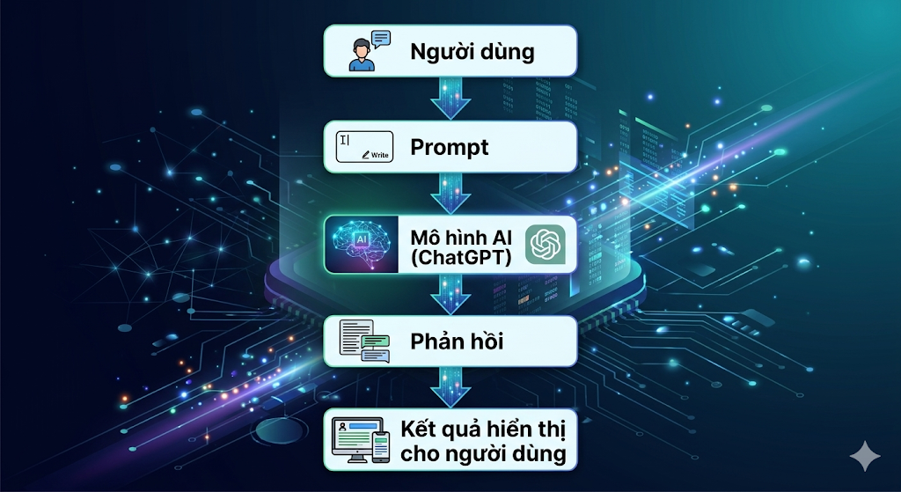
Hình 13: Quy trình tương tác giữa người dùng và mô hình AI thông qua prompt

4.1.1. Khái niệm Prompt
Prompt là câu lệnh hoặc đoạn văn bản mà người dùng cung cấp cho mô hình AI để yêu cầu hệ thống thực hiện một nhiệm vụ cụ thể. Prompt có thể là một câu hỏi, một mô tả hoặc một yêu cầu về việc tạo nội dung.
Trong lĩnh vực lập trình, prompt thường được sử dụng để yêu cầu AI thực hiện các nhiệm vụ như:
- Giải thích thuật toán
- Sinh mã nguồn
- Tìm lỗi trong chương trình
- Tối ưu hóa code
Ví dụ một prompt đơn giản:
Explain the bubble sort algorithm in simple terms.
Hoặc:
Write a Python program to calculate the factorial of a number.
Những câu lệnh này giúp mô hình AI hiểu được mục tiêu của người dùng và tạo ra phản hồi phù hợp.

4.1.2. Vai trò của Prompt Engineering
Prompt Engineering đóng vai trò quan trọng trong việc khai thác hiệu quả các mô hình AI. Một prompt được thiết kế tốt có thể giúp hệ thống AI tạo ra phản hồi chính xác và chi tiết hơn.
Trong lập trình, Prompt Engineering giúp:
- Tăng độ chính xác của code do AI sinh ra
- Giảm số lần phải chỉnh sửa lại kết quả
- Giúp AI hiểu rõ mục tiêu của bài toán
Ngoài ra, Prompt Engineering còn giúp người dùng kiểm soát phong cách và cấu trúc của nội dung do AI tạo ra. Ví dụ, người dùng có thể yêu cầu AI giải thích thuật toán theo từng bước hoặc viết code theo một chuẩn định dạng nhất định.

4.2. Các loại Prompt
Trong quá trình sử dụng các mô hình ngôn ngữ lớn, có nhiều phương pháp prompting khác nhau để giúp AI hiểu và thực hiện nhiệm vụ tốt hơn. Ba phương pháp phổ biến là Zero-shot prompting, Few-shot prompting và Chain-of-thought prompting.

4.2.1. Zero-shot prompting
Zero-shot prompting là phương pháp đặt câu hỏi trực tiếp cho mô hình AI mà không cung cấp bất kỳ ví dụ nào trước đó. Mô hình sẽ dựa vào kiến thức đã được huấn luyện để tạo ra câu trả lời.
Ví dụ:
Write a Python function to check if a number is prime.
Trong trường hợp này, người dùng chỉ đưa ra yêu cầu và AI sẽ tự động tạo ra đoạn code phù hợp.
Zero-shot prompting thường được sử dụng khi yêu cầu đơn giản hoặc khi người dùng muốn nhận kết quả nhanh chóng.

4.2.2. Few-shot prompting
Few-shot prompting là phương pháp cung cấp một số ví dụ trước khi yêu cầu AI thực hiện nhiệm vụ. Các ví dụ này giúp mô hình hiểu rõ hơn về định dạng và phong cách của kết quả mong muốn.
Ví dụ:
Input: 2 + 2
Output: 4
Input: 3 + 5
Output: 8
Input: 7 + 6
Output:
Dựa trên các ví dụ trên, AI sẽ hiểu quy tắc và đưa ra kết quả đúng.
Phương pháp này thường được sử dụng khi cần kiểm soát định dạng đầu ra của AI.

4.2.3. Chain-of-thought prompting
Chain-of-thought prompting là phương pháp yêu cầu AI giải quyết bài toán theo từng bước. Phương pháp này đặc biệt hữu ích trong các bài toán logic hoặc thuật toán phức tạp.
Ví dụ:
Explain step by step how the binary search algorithm works.
Khi sử dụng phương pháp này, AI sẽ phân tích bài toán theo từng bước thay vì chỉ đưa ra kết quả cuối cùng.
Điều này giúp người dùng hiểu rõ hơn về quá trình suy luận của hệ thống AI.

4.3. Các nguyên tắc đặt câu hỏi hiệu quả
Để khai thác tối đa khả năng của ChatGPT, người dùng cần tuân thủ một số nguyên tắc khi thiết kế prompt. Một trong những chiến lược phổ biến là The Five S’s Prompting Strategy.
The Five S’s Prompting Strategy
Chiến lược này bao gồm năm nguyên tắc chính giúp cải thiện chất lượng của prompt.
Structured Prompts
Prompt nên được tổ chức rõ ràng và có cấu trúc hợp lý. Một prompt có cấu trúc tốt sẽ giúp AI hiểu chính xác yêu cầu của người dùng.
Ví dụ:
Explain the quick sort algorithm.
Include:
- definition
- steps
- example
Surrounding Information
Cung cấp thêm thông tin ngữ cảnh giúp AI hiểu rõ hơn về mục tiêu của câu hỏi.
Ví dụ:
You are a programming tutor.
Explain recursion in Python with examples.
Single Task
Mỗi prompt nên tập trung vào một nhiệm vụ cụ thể. Nếu prompt chứa quá nhiều yêu cầu, AI có thể trả lời không chính xác hoặc thiếu thông tin.
Ví dụ:
Tốt:
Write a Python function to reverse a string.
Không tốt:
Explain recursion, write code, and compare it with loops.
Specific Instructions
Prompt nên có hướng dẫn cụ thể để giúp AI hiểu rõ yêu cầu.
Ví dụ:
Write a Python program to sort a list using bubble sort.
Include comments in the code.
Short Prompts
Prompt nên ngắn gọn và rõ ràng. Những câu hỏi quá dài hoặc phức tạp có thể làm giảm hiệu quả của phản hồi.

4.4. Lab minh họa Prompt Engineering
Để hiểu rõ hơn về cách sử dụng Prompt Engineering trong lập trình, phần này trình bày một số bài lab minh họa.

4.4.1. Yêu cầu AI giải thích thuật toán
Trong bài lab này, người dùng yêu cầu AI giải thích thuật toán sắp xếp nổi bọt.
Ví dụ prompt:
Explain the bubble sort algorithm in simple terms and provide an example.
AI có thể trả về nội dung như sau:
- Khái niệm thuật toán
- Các bước thực hiện
- Ví dụ minh họa bằng code
Ví dụ code:
def bubble_sort(arr):
n = len(arr)
for i in range(n):
for j in range(0, n-i-1):
if arr[j] > arr[j+1]:
arr[j], arr[j+1] = arr[j+1], arr[j]
return arr

4.4.2. Yêu cầu AI sinh code Python
Người dùng có thể sử dụng prompt để yêu cầu AI viết chương trình Python.
Ví dụ prompt:
Write a Python program to check if a number is prime.
Ví dụ code:
def is_prime(n):
if n <= 1:
return False
for i in range(2, int(n**0.5) + 1):
if n % i == 0:
return False
return True

4.4.3. Yêu cầu AI tối ưu code
Ngoài việc sinh code, AI còn có thể hỗ trợ tối ưu hóa chương trình.
Ví dụ ban đầu:
def find_max(arr):
max_value = arr[0]
for i in arr:
if i > max_value:
max_value = i
return max_value
Prompt yêu cầu tối ưu:
Optimize this Python function.
Kết quả:
def find_max(arr):
return max(arr)
Nhờ sử dụng Prompt Engineering, lập trình viên có thể khai thác tối đa khả năng của các mô hình AI để hỗ trợ quá trình phát triển phần mềm.

CHƯƠNG 5: CÁC PHƯƠNG PHÁP TỐT NHẤT ĐỂ HỎI ĐÁP VỚI API OPENAI VÀ GITHUB COPILOT

5.1. Quy trình làm việc với AI trong lập trình
Trong những năm gần đây, trí tuệ nhân tạo đã trở thành một công cụ hỗ trợ quan trọng trong quá trình phát triển phần mềm. Các công cụ như ChatGPT, OpenAI API và GitHub Copilot giúp lập trình viên tự động hóa nhiều công việc như sinh mã nguồn, kiểm tra lỗi và viết tài liệu kỹ thuật.
Quy trình làm việc với AI trong lập trình thường bao gồm nhiều bước từ việc xác định yêu cầu, thiết kế prompt, nhận kết quả từ AI và kiểm tra lại mã nguồn trước khi đưa vào sử dụng. Việc xây dựng một quy trình làm việc hợp lý giúp tận dụng tối đa khả năng của AI và giảm thiểu các lỗi phát sinh trong quá trình phát triển phần mềm.
Sơ đồ dưới đây minh họa quy trình làm việc cơ bản khi sử dụng AI hỗ trợ lập trình.
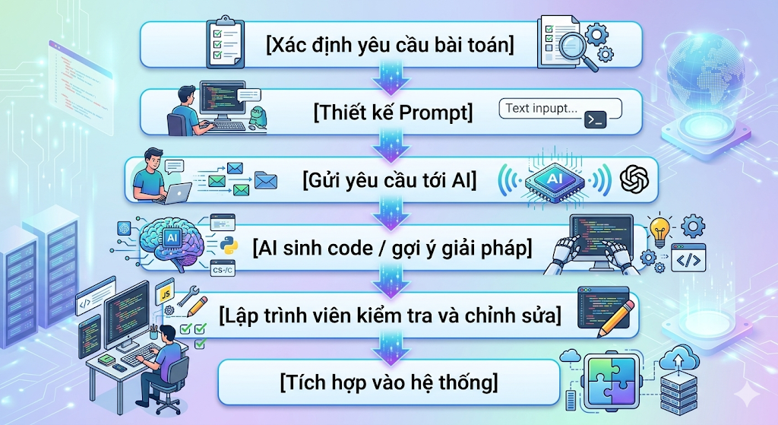
Hình 14: Quy trình làm việc với AI trong lập trình
Trong quy trình này, AI đóng vai trò là công cụ hỗ trợ, còn lập trình viên vẫn là người chịu trách nhiệm kiểm tra và đảm bảo chất lượng của mã nguồn.

5.2. Kết hợp ChatGPT, OpenAI API và GitHub Copilot
Mỗi công cụ AI có những ưu điểm riêng trong quá trình phát triển phần mềm. Việc kết hợp nhiều công cụ khác nhau giúp nâng cao hiệu quả làm việc của lập trình viên.
ChatGPT thường được sử dụng để giải thích thuật toán, đưa ra gợi ý thiết kế chương trình hoặc hỗ trợ sửa lỗi trong code. Công cụ này phù hợp cho việc trao đổi ý tưởng và phân tích bài toán.
OpenAI API cho phép tích hợp trực tiếp các mô hình AI vào ứng dụng. Nhờ đó, các hệ thống phần mềm có thể sử dụng AI để xử lý dữ liệu, tạo nội dung hoặc hỗ trợ người dùng thông qua chatbot.
GitHub Copilot được tích hợp trực tiếp trong môi trường lập trình và có khả năng gợi ý mã nguồn theo thời gian thực. Công cụ này giúp lập trình viên viết code nhanh hơn và giảm số lượng lỗi cú pháp.
Sự kết hợp giữa ba công cụ này tạo thành một hệ sinh thái hỗ trợ lập trình mạnh mẽ. Ví dụ, lập trình viên có thể sử dụng ChatGPT để phân tích thuật toán, sau đó dùng Copilot để viết code và sử dụng OpenAI API để tích hợp AI vào ứng dụng.
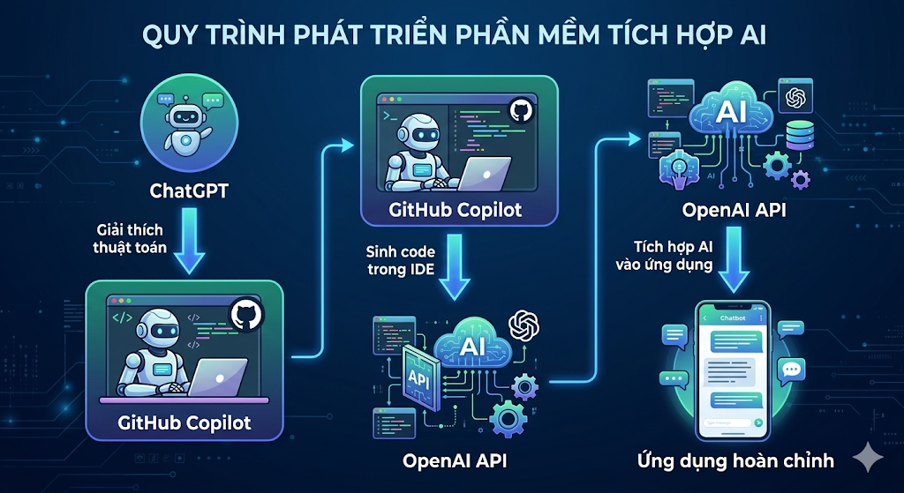
Hình 15: Sự kết hợp giữa các công cụ AI trong lập trình

5.3. Best Practices khi sử dụng AI
Mặc dù AI có thể hỗ trợ rất nhiều trong quá trình lập trình, nhưng việc sử dụng AI hiệu quả đòi hỏi người dùng phải tuân thủ một số nguyên tắc quan trọng. Những nguyên tắc này giúp đảm bảo rằng mã nguồn được tạo ra có chất lượng tốt và phù hợp với yêu cầu của hệ thống.

5.3.1. Viết prompt rõ ràng
Prompt đóng vai trò quyết định trong việc AI hiểu và thực hiện yêu cầu của người dùng. Một prompt rõ ràng và cụ thể sẽ giúp AI tạo ra kết quả chính xác hơn.
Ví dụ prompt chưa rõ ràng:
Write a sorting program
Prompt rõ ràng hơn:
Write a Python program that sorts a list using the quick sort algorithm.
Include comments in the code.
Prompt càng cụ thể thì kết quả do AI tạo ra càng phù hợp với yêu cầu của người dùng.

5.3.2. Kiểm tra code AI tạo
Mặc dù AI có thể sinh mã nguồn nhanh chóng, nhưng lập trình viên vẫn cần kiểm tra lại code trước khi sử dụng trong hệ thống. AI đôi khi có thể tạo ra các đoạn code không tối ưu hoặc chứa lỗi logic.
Do đó, việc kiểm tra và kiểm thử mã nguồn là bước quan trọng để đảm bảo chất lượng của phần mềm.
Các bước kiểm tra thường bao gồm:
- Kiểm tra cú pháp của chương trình
- Kiểm tra logic của thuật toán
- Thực hiện test với nhiều dữ liệu đầu vào khác nhau

5.3.3. Tối ưu prompt
Trong nhiều trường hợp, kết quả ban đầu do AI tạo ra có thể chưa hoàn toàn đáp ứng yêu cầu của người dùng. Khi đó, người dùng cần điều chỉnh prompt để cải thiện kết quả.
Ví dụ:
Prompt ban đầu:
Write a Python program to search an element in a list
Prompt cải tiến:
Write a Python program to search an element in a list using binary search.
Explain each step in comments.
Việc tối ưu prompt giúp AI hiểu rõ hơn yêu cầu của bài toán và tạo ra kết quả tốt hơn.

5.4. Lab minh họa
Phần này trình bày một số bài lab minh họa cách sử dụng AI để hỗ trợ lập trình và phát triển phần mềm.

5.4.1. Tự động tạo docstring cho code
Docstring là phần mô tả chức năng của một hàm trong Python. Việc viết docstring giúp lập trình viên hiểu rõ hơn về cách sử dụng của chương trình.
Ví dụ đoạn code ban đầu:
def add(a, b):
return a + b
Prompt yêu cầu AI tạo docstring:
Add a Python docstring to this function.
Kết quả:
def add(a, b):
"""
This function returns the sum of two numbers.
Parameters:
a (int or float): first number
b (int or float): second number
Returns:
int or float: sum of a and b
"""
return a + b

5.4.2. Phát hiện và sửa lỗi code
AI có thể hỗ trợ phát hiện và sửa lỗi trong chương trình.
Ví dụ đoạn code có lỗi:
def divide(a, b):
return a / b
print(divide(10,0))
Prompt yêu cầu AI sửa lỗi:
Fix the error in this Python code.
Kết quả:
def divide(a, b):
if b == 0:
return "Cannot divide by zero"
return a / b
print(divide(10,0))

5.4.3. Tạo tài liệu kỹ thuật bằng AI
AI cũng có thể hỗ trợ tạo tài liệu kỹ thuật cho phần mềm. Ví dụ, người dùng có thể yêu cầu AI mô tả chức năng của một chương trình.
Prompt:
Write technical documentation for a Python program that manages student data.
AI có thể tạo ra nội dung tài liệu bao gồm:
- Mô tả chức năng chương trình
- Hướng dẫn sử dụng
- Ví dụ minh họa
Việc sử dụng AI để tạo tài liệu giúp giảm thời gian viết báo cáo và đảm bảo tính nhất quán trong tài liệu kỹ thuật.

CHƯƠNG 6: ĐÁNH GIÁ VÀ THẢO LUẬN

6.1. Đánh giá hiệu quả sử dụng GenAI trong lập trình
Generative AI đang ngày càng được ứng dụng rộng rãi trong lĩnh vực phát triển phần mềm. Các công cụ như ChatGPT, OpenAI API và GitHub Copilot cho phép lập trình viên tự động hóa nhiều công việc trong quá trình viết code, kiểm thử và xây dựng tài liệu kỹ thuật. Việc áp dụng các công nghệ này giúp cải thiện đáng kể năng suất làm việc cũng như chất lượng của phần mềm.
Trong quá trình thực hành các bài lab, có thể nhận thấy rằng Generative AI có khả năng hỗ trợ lập trình viên trong nhiều nhiệm vụ khác nhau. Ví dụ, AI có thể sinh mã nguồn dựa trên mô tả bằng ngôn ngữ tự nhiên, giải thích các thuật toán phức tạp hoặc đề xuất cách tối ưu hóa chương trình. Điều này giúp giảm thời gian phát triển phần mềm và hỗ trợ người học hiểu rõ hơn về các khái niệm lập trình.
Ngoài ra, AI còn giúp giảm bớt các công việc lặp lại trong lập trình. Các đoạn code cơ bản như xử lý dữ liệu, thao tác với danh sách hoặc xây dựng các hàm phổ biến có thể được tạo ra nhanh chóng nhờ sự hỗ trợ của AI. Nhờ đó, lập trình viên có thể tập trung nhiều hơn vào việc giải quyết các vấn đề phức tạp và thiết kế kiến trúc hệ thống.
Tuy nhiên, hiệu quả của Generative AI phụ thuộc nhiều vào cách người dùng đặt câu hỏi và thiết kế prompt. Một prompt rõ ràng và cụ thể sẽ giúp AI hiểu đúng yêu cầu và tạo ra kết quả chính xác hơn. Vì vậy, kỹ năng Prompt Engineering đóng vai trò quan trọng trong việc khai thác tối đa khả năng của các công cụ AI.

6.2. So sánh lập trình truyền thống và lập trình với GenAI
Trong phương pháp lập trình truyền thống, lập trình viên phải tự thực hiện hầu hết các công việc như viết mã nguồn, kiểm tra lỗi và xây dựng tài liệu. Quá trình này thường tốn nhiều thời gian và đòi hỏi lập trình viên phải có kiến thức sâu về thuật toán cũng như cấu trúc dữ liệu.
Ngược lại, khi sử dụng Generative AI, nhiều công việc trong quá trình phát triển phần mềm có thể được tự động hóa. AI có thể đề xuất các đoạn code, giải thích thuật toán hoặc đưa ra các phương pháp giải quyết bài toán. Điều này giúp lập trình viên tiết kiệm thời gian và nâng cao hiệu quả làm việc.
Một điểm khác biệt quan trọng giữa hai phương pháp là cách tiếp cận vấn đề. Trong lập trình truyền thống, lập trình viên phải tìm kiếm tài liệu, nghiên cứu thuật toán và tự viết toàn bộ chương trình. Trong khi đó, khi sử dụng GenAI, lập trình viên có thể mô tả yêu cầu bằng ngôn ngữ tự nhiên và nhận được gợi ý từ hệ thống AI.
Tuy nhiên, việc sử dụng GenAI không có nghĩa là lập trình viên có thể hoàn toàn phụ thuộc vào AI. Các đoạn code do AI tạo ra vẫn cần được kiểm tra và chỉnh sửa để đảm bảo tính chính xác và phù hợp với yêu cầu của hệ thống.
Bảng dưới đây minh họa một số điểm khác biệt giữa lập trình truyền thống và lập trình với GenAI.
Tiêu chí | Lập trình truyền thống | Lập trình với GenAI
Viết code | Lập trình viên tự viết | AI hỗ trợ sinh code
Tốc độ phát triển | Chậm hơn | Nhanh hơn
Tìm lỗi | Tự kiểm tra | AI hỗ trợ phân tích
Tài liệu | Viết thủ công | AI hỗ trợ tạo tài liệu
Yêu cầu kiến thức | Cao | Vẫn cần kiến thức nhưng có hỗ trợ
Qua bảng so sánh trên có thể thấy rằng Generative AI giúp nâng cao năng suất lập trình nhưng vẫn cần sự giám sát của lập trình viên.

6.3 Những thách thức khi áp dụng GenAI
Mặc dù Generative AI mang lại nhiều lợi ích trong phát triển phần mềm, nhưng việc áp dụng công nghệ này cũng gặp phải một số thách thức.
Thách thức đầu tiên là độ chính xác của mã nguồn do AI tạo ra. Trong một số trường hợp, AI có thể tạo ra các đoạn code chưa tối ưu hoặc chứa lỗi logic. Vì vậy, lập trình viên cần kiểm tra kỹ lưỡng trước khi sử dụng code do AI sinh ra trong các dự án thực tế.
Thách thức thứ hai liên quan đến vấn đề bảo mật và quyền riêng tư dữ liệu. Khi sử dụng các dịch vụ AI trên nền tảng đám mây, dữ liệu của người dùng có thể được gửi đến máy chủ của nhà cung cấp dịch vụ. Điều này có thể gây ra các rủi ro liên quan đến bảo mật thông tin nếu không được quản lý đúng cách.
Một thách thức khác là sự phụ thuộc quá mức vào AI. Nếu lập trình viên chỉ dựa vào các công cụ AI mà không hiểu rõ nguyên lý hoạt động của chương trình, họ có thể gặp khó khăn khi cần sửa lỗi hoặc tối ưu hệ thống. Vì vậy, việc học các kiến thức nền tảng về lập trình vẫn rất quan trọng.
Ngoài ra, các mô hình AI hiện nay vẫn có những hạn chế nhất định trong việc hiểu ngữ cảnh phức tạp hoặc xử lý các bài toán chuyên sâu. Điều này cho thấy rằng Generative AI nên được xem là công cụ hỗ trợ thay vì thay thế hoàn toàn vai trò của lập trình viên.

KẾT LUẬN

Tổng kết nội dung nghiên cứu
Trong báo cáo này, nhóm đã nghiên cứu và thực hành việc ứng dụng Generative AI trong lĩnh vực lập trình. Nội dung báo cáo bao gồm các khái niệm cơ bản về Generative AI, cách sử dụng OpenAI API, GitHub Copilot và các phương pháp Prompt Engineering để tương tác hiệu quả với các mô hình AI.
Thông qua các bài lab minh họa, báo cáo đã trình bày cách sử dụng AI để sinh mã nguồn, giải thích thuật toán, phát hiện lỗi trong chương trình và hỗ trợ viết tài liệu kỹ thuật. Những công cụ này giúp lập trình viên tăng tốc quá trình phát triển phần mềm và cải thiện hiệu quả làm việc.
Ngoài ra, báo cáo cũng phân tích các phương pháp tốt nhất khi sử dụng AI trong lập trình, bao gồm việc thiết kế prompt rõ ràng, kiểm tra mã nguồn do AI tạo ra và tối ưu hóa các câu lệnh đầu vào để đạt được kết quả tốt nhất.

Ý nghĩa của Generative AI trong phát triển phần mềm
Generative AI đang mở ra một hướng tiếp cận mới trong lĩnh vực phát triển phần mềm. Các công cụ AI có khả năng hỗ trợ lập trình viên trong nhiều nhiệm vụ khác nhau, từ việc viết code đến xây dựng tài liệu và kiểm thử chương trình.
Việc ứng dụng Generative AI không chỉ giúp tăng năng suất làm việc mà còn giúp người học lập trình tiếp cận các kiến thức mới một cách nhanh chóng. AI có thể đóng vai trò như một trợ lý lập trình, hỗ trợ người dùng trong quá trình học tập và nghiên cứu.
Trong bối cảnh công nghệ ngày càng phát triển, Generative AI được kỳ vọng sẽ trở thành một phần không thể thiếu trong các môi trường phát triển phần mềm hiện đại.

Hướng phát triển trong tương lai
Trong tương lai, các công nghệ Generative AI có thể được phát triển mạnh mẽ hơn và tích hợp sâu hơn vào các công cụ lập trình. Các mô hình AI sẽ ngày càng thông minh hơn, có khả năng hiểu ngữ cảnh tốt hơn và tạo ra các đoạn code chất lượng cao.
Ngoài ra, việc kết hợp Generative AI với các công nghệ khác như DevOps, điện toán đám mây và tự động hóa phần mềm sẽ mở ra nhiều cơ hội mới trong lĩnh vực phát triển phần mềm.
Bên cạnh đó, các nghiên cứu trong tương lai có thể tập trung vào việc cải thiện độ chính xác của AI, tăng cường khả năng bảo mật dữ liệu và xây dựng các hệ thống AI có khả năng hỗ trợ lập trình viên một cách hiệu quả hơn.
Việc tiếp tục nghiên cứu và ứng dụng Generative AI sẽ góp phần thúc đẩy sự phát triển của ngành công nghệ thông tin trong thời đại số.

TÀI LIỆU THAM KHẢO
- Supercharged Coding with GenAI
- Tài liệu OpenAI API
- GitHub Copilot Documentation

